INSTALASI TERHADAP LINUX MENGGUNAKAN VIRTUALBOX – UBUNTU

Step 1 – Update repository
Step 2 – install sysbench
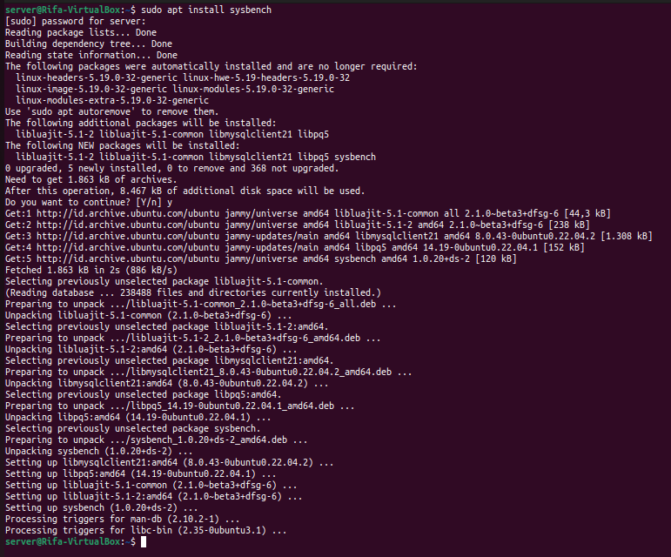
Step 3 – cek jika sysbench berhasil di install

